Revista ORINOQUIA - Universidad de los Llanos - Villavicencio, Meta. Colombia Volumen 13 - No 1 - Año 2009

Efectos de la densidad de siembra y disponibilidad de alimento sobre el desarrollo y sobrevivencia de larvas de Pseudoplatystoma fasciatum

The effects of stocking density and food availability on
Pseudoplatystoma fasciatum larvae growth and survival

John J. Díaz-Olarte1, Nubia E. Cruz-Casallas1, Lili J. Marciales-Caro1; Víctor M. Medina-Robles1, Pablo E. Cruz-Casallas1

1Grupo de Investigación sobre Reproducción y Toxicología de Organismos Acuáticos - GRITOX, Instituto de Acuicultura, Universidad de los Llanos, A.A. 110, Villavicencio, Colombia

Recibido: Diciembre 1 de 2008. Aceptado: Enero 19 de 2009

RESUMEN

Con el objetivo de evaluar los efectos de la densidad de siembra y la disponibilidad de alimento sobre el desarrollo corporal y la sobrevivencia de larvas de bagre rayado (Pseudoplatystoma fasciatum), bajo condiciones de laboratorio y utilizando un diseño factorial 3 x 4 (n=3), fue conducido durante 15 días un experimento para evaluar las siguientes densidades de siembra y disponibilidades de alimento vivo: 15,
30 y 45 larvas.L-1 y 250, 500, 750 y 1000 nauplios de Artemia.larva-1, respectivamente. Fueron utilizadas
3240 larvas de 63 días post-eclosión, con peso inicial de 1.35 ± 0.2 mg y 6.1 ± 1.42 mm de longitud total. La calidad del agua se mantuvo constante durante todo el periodo experimental, realizando recambios diarios de 40 %. Tanto la densidad de siembra como la disponibilidad de alimento, afectaron la sobrevivencia de las larvas, siendo que los mayores porcentajes se observaron en aquellos tratamientos en los cuales se aumentó moderadamente la cantidad de alimento suministrado y se utilizaron las mayores densidades de individuos por litro (500 y 750 nauplios.larva-1 y densidades de 30 y 45 larvas.L-1). La ganancia de peso y el desarrollo corporal también fueron afectados, revelando que densidades de siembra de 30 larvas.L-1 y
750 nauplios de Artemia.larva-1, como fuente de alimento, serían las condiciones más adecuadas para la larvicultura de la especie.

Palabras clave: Pseudoplatystoma fasciatum, Primera alimentación, Artemia, ganancia de peso, larvicultura.

ABSTRACT

A 15-day experiment was carried out in laboratory conditions using a 3 x 4 (n=3) factorial design for evaluating the effect of stocking density and food availability on the bodily growth and survival of larvae from tiger shovelnose fish (Pseudoplatystoma fasciatum). Stocking density was evaluated at three levels: 15,
30 and 45 larvae.L-1. Live food availability was evaluated at 250, 500, 750 and 1000 Artemia nauplii.larva-1.
3,240 larvae 63 h post-hatching were used in this experiment having 1.35 ± 0.2 mg initial weight and 6.1 ±
1.42 mm total length. The water quality was constant throughout the experimental period, having 40 % daily water change. Larvae survival was affected in both stocking density and food availability treatments, the highest percentages being observed in treatments having a moderate increase in food availability (500 and 750 nauplii.larva-1) and the highest stocking density (30 and 45 larvae.L-1). Likewise, weight-gain and bodily growth were affected. These results showed that 30 larvae.L-1 stocking density and 750 Artemia nauplii.larva-1 food availability would be considered to provide the most suitable conditions for this species’ larviculture.

Keywords: Pseudoplatystoma fasciatum, first exogenous feeding, Artemia, weight gain, larviculture.

INTRODUCCIÓN

El bagre rayado (Pseudoplatystoma fasciatum) es un silúrido que forma parte del grupo de grandes depredadores piscívoros de los ríos de Suramérica (Barbarino y Winemiller, 2003), cuya carne tiene alto valor comercial en los mercados locales, debido a la amplia aceptación entre los consumidores por su valor nutricional y ausencia de espinas intramusculares. Actualmente, en Suramérica, gran parte de la investigación sobre acuicultura está orientada a promover la introducción de silúridos a los sistemas de producción, destacándose los trabajos con especies como el Pseudoplatystoma corruscans (Martino et al., 2002; Guerrero, 2003; Segura et al.,
2004) y Pseudoplatystoma fasciatum (Kossowski,
1996; Padilla et al., 2001; Núñez et al., 2008).

Con relación a los ciclos de maduración gonadal del P. fasciatum, éstos están asociados con fenómenos migratorios durante la época estacional de lluvias, los cuales sumados a otros factores ambientales como aumento de la temperatura y la conductividad, producen la estimulación y maduración final de las gónadas. De otro lado, bajo condiciones controladas o de cautiverio los reproductores exhiben una interrupción conocida como disfunción reproductiva; sin embargo, se ha logrado inducir la maduración final de las gónadas, utilizando hormonas exógenas como
extracto de hipófisis de carpa (Gervásio et al., 2004; Mira et al., 2007) y Ov apri m ® (sGn RHa + domperidona) (Nuñes et al., 2008) obteniendo resultados satisfactorios.

Uno de los desafíos que enfrenta la piscicultura para la introducción de nuevas especies a los sistemas productivos, es la producción suficiente y oportuna de alevinos. La eficiencia de este proceso, que incluye la larvicultura, depende en alto grado de la calidad del agua, densidad de siembra, disponibilidad de alimento y de la técnica de cultivo (Lopes et al., 2001; Segura et al., 2004).

En P. fasciatum, tanto en la fase de larvicultura como en la mayor parte del periodo de alevinaje se presentan elevadas tasas de mortalidad, debido principalmente a depredación intra-especifica, conocida también como canibalismo fraternal e intracohorte (Kossowski 1996; Qin y Fast, 1996; Smerman et al., 2002; Nuñez et al., 2008), el cual es favorecido por la heterogeneidad en las tasas de crecimiento, inadecuada alimentación y altas densidades poblacionales (Kossowski, 1996; Atencio-García y Zaniboni-Filho, 2006). Sin embargo, en otras especies de silúridos de hábitos piscívoros, se ha reportado que ofreciendo alimento a saciedad, aumentando la frecuencia de alimentación, utilizando

Revista ORINOQUIA - Universidad de los Llanos - Villavicencio, Meta. Colombia Volumen 13 - No 1 - Año 2009

apropiadas densidades de siembra, realizando selección periódica por talla y proporcionando condiciones ambientales apropiadas, es posible disminuir el canibalismo (Kestemont et al., 2003; Kennedy y Zaniboni, 2002; Núñez 2008). Por ejemplo, en P. corruscans, el aumento de la densidad de siembra afectó negativamente las variables productivas y provocó un aumento lineal en las tasas de mortalidad por canibalismo (Segura et al., 2004). Otros trabajos con especies de hábitos carnívoros, han reportado que el aumento en la densidad de siembra afecta el crecimiento de especies como Pimelodus maculatus (Kennedy y Zaniboni, 2002), Clarias gariepinus y Mystus nemurus (Haylor, 1991; Khan, 1994).

Aunque es conocido que la mayoría de las especies
de peces pueden presentar dif eren tes comportamientos productivos por efecto de la manipulación de la densidad de siembra y de la cantidad y tipo de alimento vivo ofrecido, aún no se conoce con claridad la posible interacción entre estas dos variables y sus efectos sobre la sobrevivencia y el desarrollo corporal en bagre rayado. Por lo tanto, el objetivo de este trabajo fue evaluar el desempeño productivo (ganancia de peso, ganancia de talla, ganancia diaria de peso, tasa de crecimiento especifico, factor de crecimiento relativo) y la sobrevivencia durante la larvicultura del P. fasciatum, analizando los efectos de la disponibilidad de alimento suministrado, bajo dif erentes condiciones de densidades de siembra.

MATERIALES Y METODOS

Localización

El experimento fue realizado en el Laboratorio de Producción de Alimento Viv o del instituto de Acuicultura (IALL) de la Universidad de los Llanos (UNILLANOS), localizado en el kilometro 4 vía Puerto López, vereda Barcelona del municipio de Villavicencio (Meta) a 418 m.s.n.m. Las condiciones climáticas de la región son características de clima húmedo tropi- cal, con temperatura promedio de 25°C, precipitación de 4050 mm anuales y humedad relativa de 75 %.

Material biológico

Se utilizaron larvas de P. fasciatum provenientes de la estación piscícol a Agualinda, obtenidas por reproducción artificial inducida con Extracto de Hipófisis de Carpa. Se emplearon larvas de 63 horas post-eclosión, con un remanente de 10 % de saco vitelino, peso de 1.35 ± 0.2 mg y longitud total de
6.1±1.42 mm. El ensayo fue realizado bajo condiciones controladas de laboratorio, monitoreando diariamente los parámetros fisicoquímicos del agua con el objetivo de asegurar la viabilidad sanitaria del material biológico experimental.

Para el alojamiento de las larvas se utilizaron 36 tanques acrílicos de 4 litros de capacidad, mantenidos
bajo condiciones de semi-oscuridad durante el día (12 h) y completa oscuridad durante la noche (12 h), dotados de aireación constante. Diariamente fue realizado recambio de agua del 20 al 40 % y sifoneo del fondo dependiendo de la concentración de mate- rial orgánico en descomposición, teniendo cuidado de no descartar larvas vivas. Las variables a manipu- lar fueron la densidad de siembra y la disponibilidad de alimento, utilizando un diseño factorial 3 x 4 completamente al azar, con tres repeticiones. Las densidades de siembra correspondieron a 15, 30 y 45 larvas.L-1 y las concentraciones de alimento a 250,
500, 750 y 1000 nauplios de Artemia salina recién eclosionados.larva-1, suministrada tres veces al día (7:00, 17:00 y 22:00 h). En las 36 unidades experimentales se midieron diariamente los siguientes parámetros de calidad de agua: temperatura (°C), conductividad (µs.cm-1), sólidos disueltos (gr.L-1), salinidad (ppt) y oxígeno disuelto (mg.L-1). La sobrevivencia fue estimada a partir del quinto día del ensayo, contando cada tres días las larvas presentes en cada unidad experimental. Al final del ensayo las larvas fueron fijadas en formol, pesadas (mg) con una balanza analítica (Ohaus Explorer Pro) y medidas (mm) con un calibrador (0,01±SD), con el fin de obtener las variables productivas. Adicionalmente, a partir de las

Díaz-Olarte - Efectos de l a Densidad Volumen 13 - No 1 - Año 2009

variables mencionadas anteriormente, se calcularon los índices de ganancia diaria de peso (mg/día), tasa de crecimiento específico y factor de crecimiento relativo.

Análisis estadístico
Inic ialm ente los datos f ueron descr itos estadísticamente y, posteriormente, para analizar los
efectos de la densidad de siembra y de la disponibilidad
de alimento se realizó un análisis de varianza (ANOVA) de dos vías tipo MLG, verificando previamente los supuestos de normalidad (prueba de Kolmogorov- Simirnov) y homogeneidad de varianzas (prueba de Levene). Además se utilizó la prueba de Tukey para comparar las medias entre los diferentes tratamientos. El criterio de significancia fue p<0,05. Los análisis estadísticos fueron realizados usando el programa
SPSS.

RESULTADOS

Los parámetros de calidad de agua se muestran en la Tabla 1. En general, las variables físicas y quím icas medidas a lo largo del ensayo no presentaron di f er enci as signif icativ as entre tratamientos, ni a lo largo del experimento; sin em bargo, se observ a que l os v alores de conductividad eléctrica del agua aumentaron a
medida que se incrementó la disponibilidad de Artemia salina sumi nistrada. Igualmente los t rat am i ent os que rec i bi eron m ayor es concentraciones de artemia y donde las densidades eran bajas (15 y 30 Larvas.L-1) presentaron un exceso de materia orgánica en descomposición
producto de la artemia no consumida.

Tabla 1. Calidad de agua en tanques acrílicos de 4 L, bajo diferentes densidades de siembra de larvas de bagre rayado (P. fasciatum) y diferentes proporciones de alimento (nauplios de Artemia salina). Para cada parámetro, los valores corresponden a la media ± SD
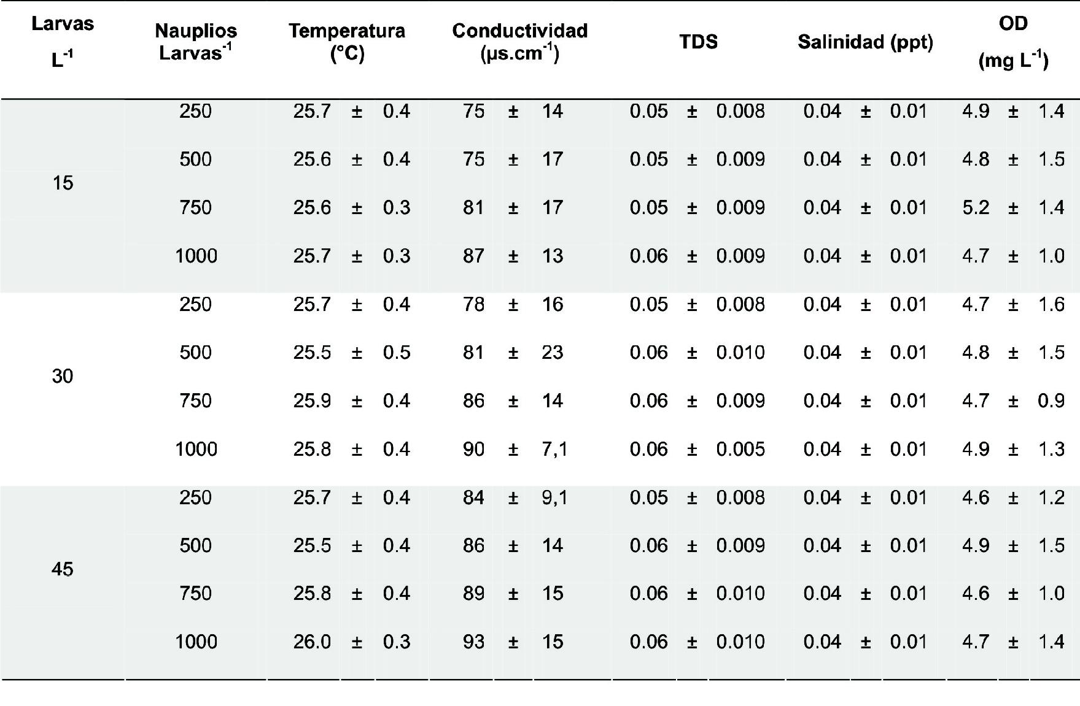

TDS: sólidos totales disueltos; OD: oxígeno disuelto

La Figura 1 ilustra el porcentaje acumulado de sobrevivencia durante los 15 días del ensayo, para las tres densidades de siem bra y las cuatro disponibilidades de Artemia, los v alores de sobrev iv encia f inales entre los tratam ientos
presentaron diferencias significativas tanto para la
disponibilidad de alimento y se utilizaron las mayores densidades de indiv iduos por litro, es decir, disponibilidades de 500 y 750 nauplios.larva-1 y densidades de 30 y 45 larvas.L-1 (Figura 1b, c). El menor porcentaje de sobrevivencia fue observado en
el tratamiento que recibió 500 nauplios.larva-1, con

densidad de individuos (F
=3703; P<0,001) como
una densidad de 15 larvas.L-1 (Figura 1a). Aún cuando

2,35
para la disponibilidad de alimento (F
3,36
=1443;
la tendencia general fue que la sobrev iv encia

P<0,001). Como se observa en la figura 1, estos valores disminuyeron drásticamente entre el quinto y octavo día del ensayo, llegando a valores inferiores a 40 % con las densidades de 15 y 30 Larvas.L-1; en contraste, con la mayor densidad (45 Larvas.L-1), la sobrevivencia en este momento fue alrededor de 60%. Por su parte, l os mayores porcentaj es de sobrevivencia se observaron en aquellos tratamientos
en los cuales se aumentó moderadamente la
disminuyó drásticamente en todos los tratamientos al finalizar el ensayo, la densidad de siembra que mantuvo los porcentajes más altos fue de 45 larvas.L-
1, con las diferentes disponibilidades de Artemia
salina suministrada (Figura 1c).

En la Tabla 2 se presentan los promedios de ganancia de peso, ganancia de talla y ganancia diaria de peso, así como la tasa de crecimiento

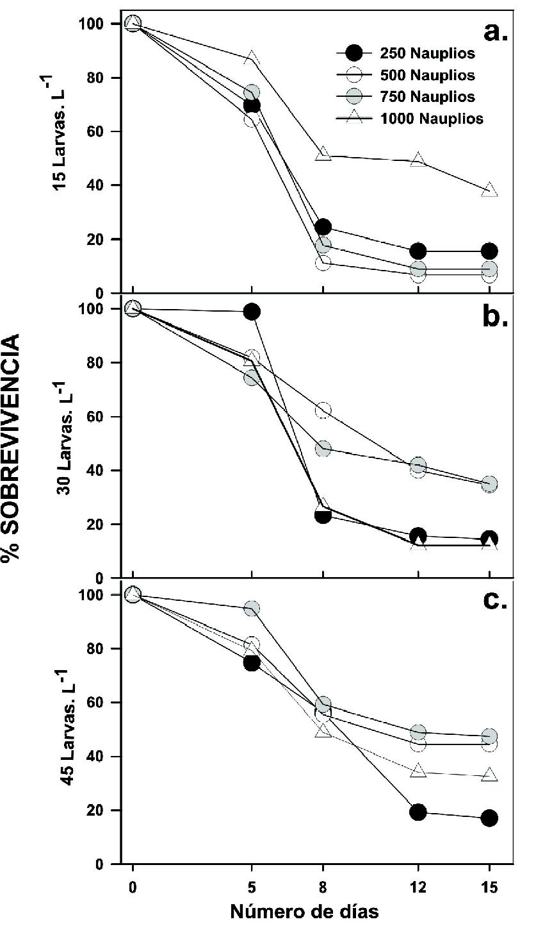
Figura 1. Porcentajes acumulados de sobrevivencia de larvas de bagre rayado (Pseudoplatystoma fasciatum) alojadas en tanques de 4 L, a densidades de siembra de 15 Larvas.L-1 (a), 30 Larvas.L-1 (b) y 45
Larvas.L-1 (c), alimentadas con diferentes concentraciones de nauplios de Artemia salina

Díaz-Olarte - Efectos de l a Densidad Volumen 13 - No 1 - Año 2009
Tabla 2. Variables productivas determinadas en larvas de bagre rayado (P. fasciatum) para cada densidad de siembra y concentración de Artemia suministrada
Valores mostrados como media ± SD. n= 3 replicas por tratamiento
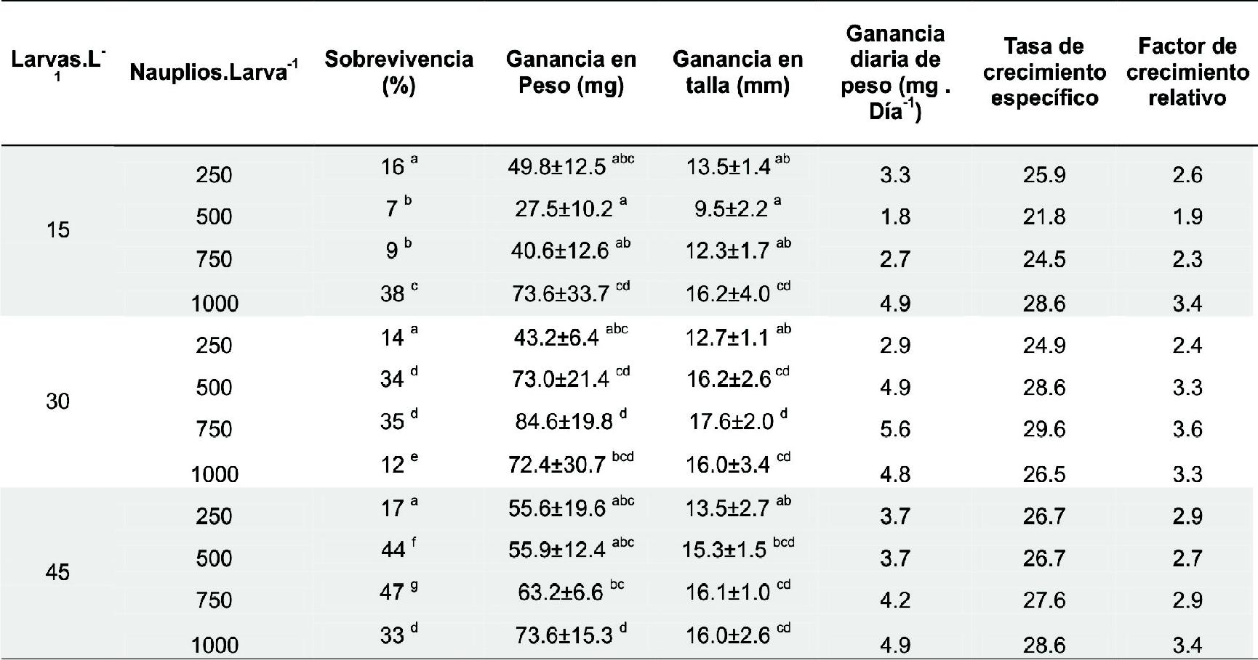
Letras diferentes entre tratamientos indican diferencias significativas, según el test de Tukey (p<0,05). Sobrevivencia (%) = (número final de animales / número inicial de animales) x 100
Ganancia de peso (mg) = peso final (mg) - peso inicial (mg) Ganancia de talla = talla final (mm) - talla inicial (mm)
Ganancia diaria de peso GDP mg .día -1 = (peso final - peso inicial) / días del ciclo de producción
Tasa de crecimiento específica (TCE) = ((Ln peso final - Ln peso inicial) / tiempo de cultivo) x 100
Factor de crecimiento relativo (FCR) = peso final (mg) / longitud total final (mm)

específico y el factor de crecimiento relativo. Entre las densidades de siembra evaluadas (15, 30 y 45 larvas.L-1) se encontraron diferencias significativas para
alimento suministrado (Artemia), junto con la densidad de siembra juega un papel importante en el desarrollo y sobrevivencia de las larvas durante esta etapa. La

la ganancia de peso (F
2,114
=5,64; P<0,01), siendo que
mayor ganancia de peso y talla (Figura 2 y 3) se

la densidad de 30 larvas.L-1 mostró los mayores v alores (Figura 2). Igualmente, se observ aron
observó en los tratamientos con densidades de siembra de 30 y 45 larvas.L-1 y con disponibilidades

diferencias significativas (F
2,114
=7,65; P<0,0001) por
de Artemia de 750 - 1000 nauplios.Larv a-1,

efecto de la disponibilidad de alimento ofrecido (250,
500, 750 y 1000 nauplios.larvas-1), obteniéndose mayor ganancia de peso en los tratamientos que recibieron 750 y 1000 nauplios.Larva-1. La interacción ent re l as v ari abl es densi dad de si em bra y
disponibilidad de alimento también fue significativa
respectivamente; contrario a lo observado con las densidades de siembra de 15 larvas.L-1, en donde las ganancias de peso y de talla fueron muy variables, relacionadas directamente con las altas tasas de mortalidad por canibalismo; así algunos tratamientos
terminaron con altos valores en ganancia de peso y

2.114
(F
=4.24; P<0.001) para esta variable productiva.
talla pero con bajos porcentajes de sobrevivencia,

Igualmente, la ganancia de talla (Figura 3) mostró
dif erencias signif icativ as entre l as dif erentes
producto de la depredación intra-especifica. De igual
modo, la tasa crecimiento específico fue más alta en

densidades de siembra (F

2,114
=8,06; P<0,001),
los tratamientos que presentaron un alta sobrevivencia

disponibilidades de Artemia (F

2,114
=8.77; P<0.001) y
y por tanto aumentó el factor de crecimiento relativo.

su respectiva interacción (F

2,114
=5.29; P<0.001).

La Figura 4 muestra las interacciones entre los

Las interacciones para las dos variables productivas evaluadas permiten inferir que la disponibilidad de
factores densidad de siembra y concentración de
Artemia, para las variables ganancia de peso y talla,

Revista ORINOQUIA - Universidad de los Llanos - Villavicencio, Meta. Colombia Volumen 13 - No 1 - Año 2009

observándose que los mejores rendimientos se presentaron con el tratamiento de 30 larvas.L-1 alimentadas con 750 nauplios.larva-1; sin embargo, al aumentar la disponibilidad a 1000 nauplios.larva-1 la
ganancia de peso y de talla disminuyó. En la densidad
de 45 larvas.L-1 el tratamiento que recibió 1000 nauplios.larva-1 presentó los valores más altos de ganancia de peso. Lo anterior permite establecer que la respuesta de las variables productivas varía de
acuerdo con las densidades de siembra y la cantidad

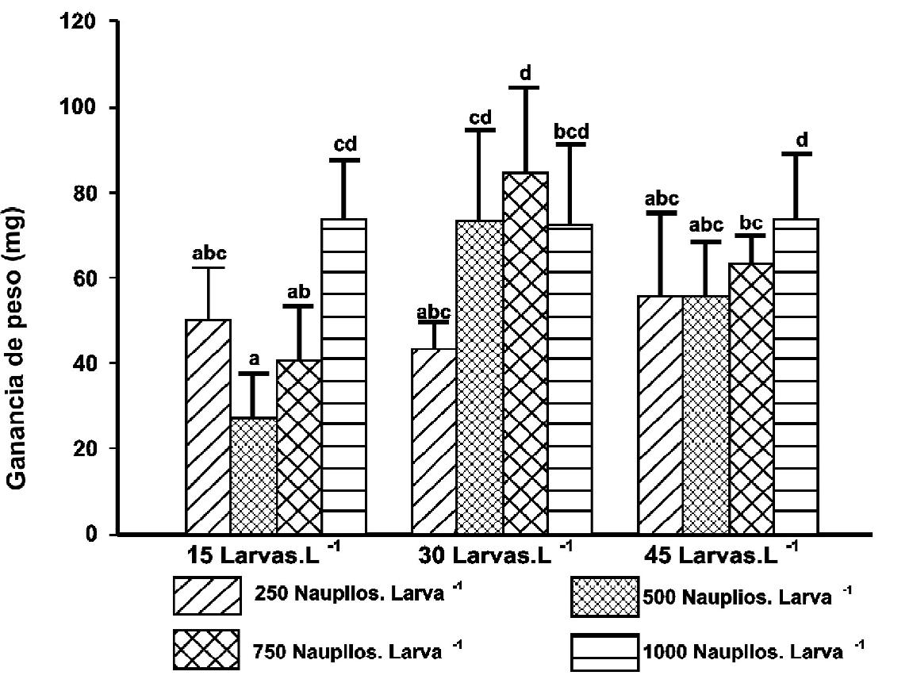

Figura 2. Ganancia de peso de larvas de bagre rayado (Pseudoplatystoma fasciatum), utilizando diferentes densidades de siembra y concentraciones de Artemia salina, al final de un periodo de larvicultura de 15 días. Valores mostrados como media ± SD. abcd subgrupos formados según la prueba de Tukey. Entre columnas, para cada tratamiento, letras distintas indican diferencias significativas (P<0.05). n= 3 réplicas por tratamiento

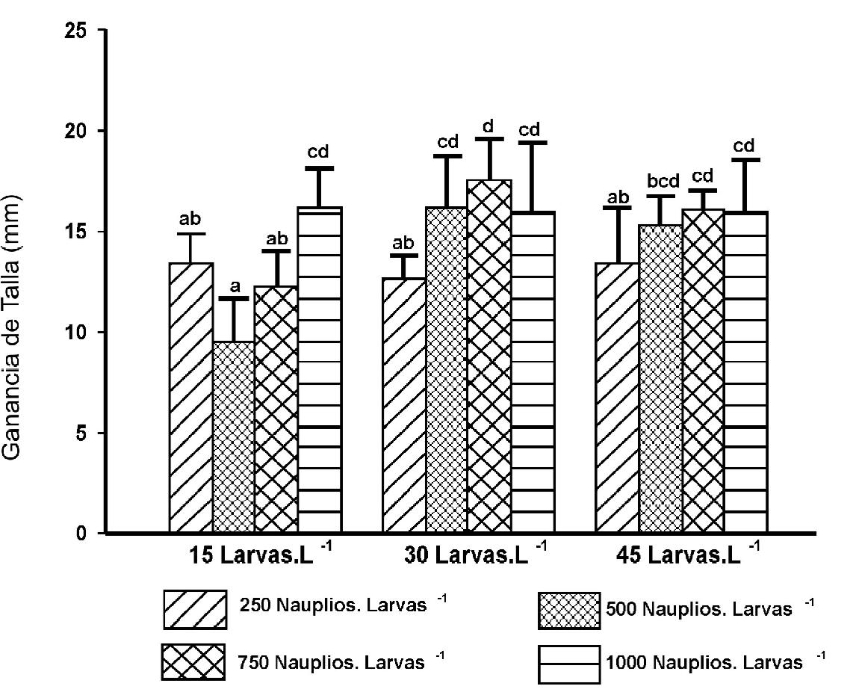

Figura 3. Ganancia de talla de larvas de bagre rayado (Pseudoplatystoma fasciatum), utilizando diferentes densidades de siembra y concentraciones de Artemia salina, al final de un periodo de larvicultura de 15 días. Valores mostrados como media ± SD. abcd subgrupos formados según la prueba de Tukey. Entre columnas, para cada tratamiento, letras distintas indican diferencias significativas (P<0.05). n= 3 réplicas por tratamiento

Díaz-Olarte - Efectos de l a Densidad Volumen 13 - No 1 - Año 2009

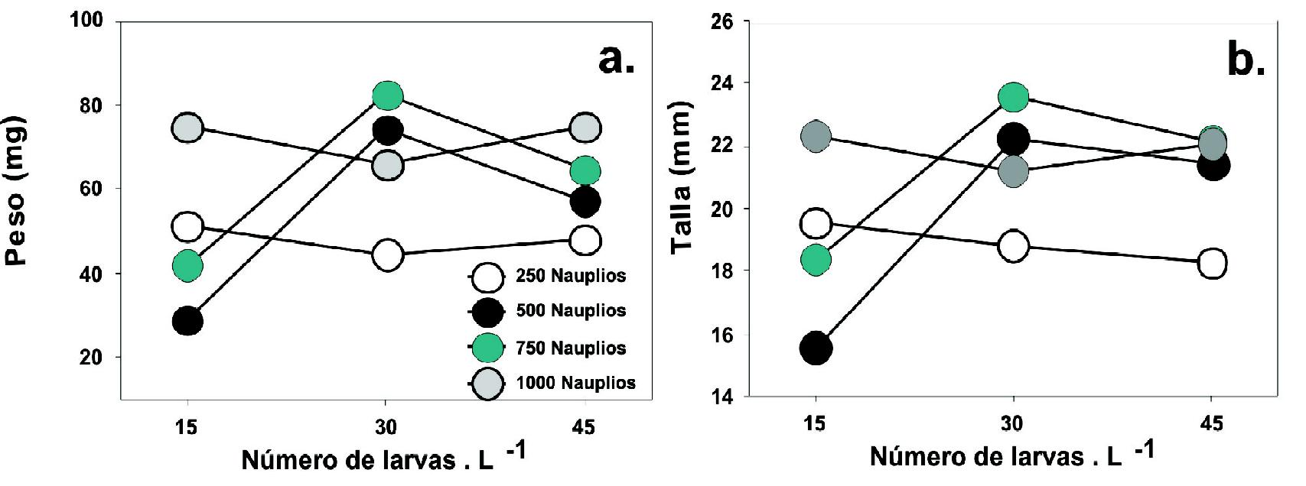

Figura 4. Interacción entre los factores densidad de siembra y concentración de Artemia. (a) Ganancia de peso, (b) Ganancia de talla.

de alimento disponible, lo cual también puede incidir en los porcentajes de sobrevivencia, por lo tanto al aumentar la tasa de alimentación se podría manejar
densidades de cultivo altas, siempre y cuando el suministro se realice con una frecuencia que garantice la optimización del alimento por la especie.

DISCUSIÓN

Inferir el efecto de la densidad de siembra sobre vari- ables productivas como sobrevivencia, ganancia de talla y peso corporal ha sido ampliamente estudiado en especies de hábitos carnív oros (depredación interespecífica), tanto carácidos (Baras y Jobling, 2002; Kestemont et al., 2003) como silúridos (Piaia y Baldisserotto, 2000; Gomes et al., 2000; Kennedy y Zaniboni, 2002; Segura, 2004; Nuñez et al., 2008) de importancia comercial.

En la actualidad los sistemas productivos buscan desarrollar paquetes tecnológicos que contemplen modelos intensivos de larvicultura y alevinaje, cuyo objetivo sea asegurar volúmenes suficientes de alevinos, minimizando con ello problemas como la agresividad y el comportamiento caníbal (depredación intraespecífica) presente en algunas especies; igualmente están orientados a evaluar factores no interactivos como intensidad de luz, disponibilidad de comida, y factores interactivos comodensidad de siembra y heterogeneidad de talla (Kestemont et al, 2003; Nuñez et al., 2008).

Investigaciones recientes en larvas de P. fasciatum alimentadas con nauplios de Artemia salina muestran sobrevivenciasdel 91 % a los 15 días posteclosión (DPE), y del 65 % con zooplancton natural; sin embargo, a los
28 DPE, esta sobrevivencia disminuye al 50 % en los
tratamientos que recibieron nauplios deArtemia y al 2 % en los tratamientos que recibieron zooplancton natural. Núñez et al., (2008). En este mismo trabajo, el mejor desempeñoproductivofueobservado enlostratamientos que recibieron Artemia salina en bajas densidades y bajo condiciones de completa oscuridad.

Trabajos realizados con P. fasciatum sugieren que altas densidadesdesiembraafectannegativamentey deforma lineal la ganancia de peso y la mortalidad en mayor proporción por depredación intraespecífica (Segura et al.,
2004); sin embargo, según los actuales resultados, al
aumentar la densidad, acompañado de suministro moderadodealimentoybuenacalidaddeagua, esposible evitarlareduccióndelasobrevivencia, aunquelaganancia de peso y la talla puedan verse afectadas por competencia de recursos alimenticios, generando una descompensación en el crecimiento que puede aumentar el riesgo de canibalismo (Baras y Jobling,
2003).

Nuñez et al., (2008), uno de los factores que afecta la sobrevivencia en larvas de P. fasciatum, es la regulación del fotoperiodo (aumentando los periodos de oscuridad) junto con la frecuencias alimenticias (aumentando el número de raciones) y no la densidad de siembra. De esta forma, condiciones

Revista ORINOQUIA - Universidad de los Llanos - Villavicencio, Meta. Colombia Volumen 13 - No 1 - Año 2009

de oscuridad reducirían significativ amente la conducta agresiva, ya que permanecen por largos periodos de tiempo en reposo luego de cada comida (Nuñez et al., 2008).

Ensayos sobre densidades de siembra en Perca fluvitilis, concluyeron que a densidades bajas, estos organismos desarrollan comportamientos territoriales, contrario a lo que ocurre en densidades altas donde el número de organismos caníbales es proporcionalmente bajo, explicado por la reducción de espacios que impiden el desarrollo de comportamientos territoriales (Kestemont et al., 2003); sin embargo, esto puede ser afectado cuando el alimento no es distribuido de forma homogénea, restringiendo el acceso de algunas larvas al recurso alimenticio (Baras y Jobling, 2002).

Según Qin y Fast (1996), la conducta caníbal es inevi- table en las especies carnívoras durante sus primeros estadios de vida, pero puede ser altamente reducida en juv eniles, seleccionándolos por tallas y suministrándoles alimento ad libitum, pero evitando el suministro excesivo y asegurando una buena calidad de agua. La reducción en la oferta de alimento a densidades altas, podría no afectar directamente el aumento en las conductas caníbales, pero si influir directamente sobre la sobrevivencia; por tanto, la baja sobrevivencia observada con bajas concentraciones de Artemia salina (250 nauplios.Larva-1), podría atribuirse a una alimentación insuficiente.

Las diferencias morfológicas que contribuyen a la heterogeneidad en el tamaño, son atribuidas a desoves
donde la eclosión demora un largo periodo de tiempo, dando origen a un crecimiento asincrónico que permite que las primeras larvas desarrollen rápidamente su boca y por tanto la relación boca-tamaño del cuerpo les proporciona mayores habilidades competitivas al momentode consumirlarvasligeramentemáspequeñas (Canibalismo tipo I) (Baras & Jobling, 2002; Kestemont et al, 2003) siendo más evidente entre el quinto y el octavo día según nuestros resultados (Figura 1), sumado al desarrollo temprano de órganos sensoriales, partes duras del cuerpo, mejores habilidades de nado y es- cape (Baras & Jobling, 2002).

Los costos de producción utilizando Artemia como fuente de alimento en larvicultura son altos, siendo necesario estudiar alternativas como el uso de especies de zooplancton natural; sin embargo, algunos trabajos reportan que en especies de hábitos piscívoros (depredación interespecífica), esta alternativa pasa a ser un recurso limitante luego de la primera semana de suministro, generando un crecimiento más heterogéneo debido a la baja digestibilidad y calidad nutricional de este tipo de alimento (Prieto y Atencio,
2008, Nuñez et al, 2008) quedando muchos
individuos en desventaja con relación a aquellos que expresan su condición caníbal (Baras y Jobling,
2002).

Los actuales resultados contribuyen sin duda a mejorar las técnicas de manejo de estas especies, las cuales representan un potencial interesante para la integración de especies de silúridos nativos de la
Orinoquia a los sistemas de producción comercial.

AGRADECIMIENTOS

El presente trabajo fue realizado en el marco del contrato No. 015-03/06, suscrito entre en Centro de Agricultura Tropical – CIAT y la Universidad de los Ll- anos, con la cofinanciación del Ministerio deAgricultura
y Desarrollo Rural. Los autores agradecen a la estación
piscícola AGUALINDA, a los técnicos profesionales en piscicultura del SENA - Regional Córdoba- Hugo Ibáñez y Orlando Pardo y al pasante de investigación Fabio Pabón, por su colaboración en la conducción de los ensayos durante la fase experimental.

REFERENCIAS

Atencio-García V, Zaniboni-Filho E. El canibalismo en la larvicultura de peces. Rev. MVZ Córdoba
2006;11(1):9-16.
Baras E, Jobling M. Dynamics of intracohort canni- balism in cultured fish. Aquacult Res. 2002;33:461-
479.

Díaz-Olarte - Efectos de l a Densidad Volumen 13 - No 1 - Año 2009

BarbarinoA, Winemiller KO. Dietary segregation among large catfishes of the Apure and Arauca Rivers, Ven- ezuela. J Fish Biol. 2003;63: 410-427.

Gervásio L, Romagosa E, Borella M, Batlouni S. In- duced spawning of hatchery-raised Brazilian catfish, cachara Pseudoplatystoma fasciatum (Linnaeus, 1766). Aquaculture. 2004;240: 451-461.

Gomes LC, Baldisserotto B, Senhorini JA. Effect of stoking density on water quality survival, and growth of larvae of the matrinxã, Brycon cephalus (Characidae), in ponds. Aquaculture 2000;183: 73-81.

Guerrero CE. 2003. Treinamiento alimnetar de pintado Pseudoplatystoma coruscans (Agassiz. 1829): Sobrevivência, crescimento e aspectos económicos. Tesis de Maestría, Centro de Aqüicultura Jaboticabal; Universidade Estadual Paulista, São Paulo, Brasil.

Haylor GS. Controlled hatchery production of Clarias gariepinus (Burchell, 1822): growth and survival of fry at night stocking density. Aquacult Fisch Manag. 1991;
22:405-422.

Kennedy R, Zaniboni E. Larvicultura do Mandi-amarelo Pimelodus maculates Lacépéde, 1803 (Siluriformes:Pimelodidae) em diferentesdensidades de estocagem nos primeros días de Vida. R. Bras. Zootec.
2002; 31(2): 560-565.

Kestemont P, Jourdan S, Houbart CC, Paspatis M, Fontaine P, Cuvier A, Kentouri M, Baras E. Size het- erogeneity, cannibalism and competition in cultured predatory fish larvae: biotic and abiotic influences. Aquac- ulture 2003;227: 333-356.

Khan MS. Effect of population density on the growth feed and protein conversion efficiency and biochemical composition of a tropical freshwater catfish, Mystus nemurus (Curvier & Valenciennes). Aquacult Fisch Manag. 1994;25: 753-760.

Kossowski C. 1996. Perspective de L’élevage des poi- sons-chats(Siluroidei) enAmérique duSud.Aquat. Living Resour. 1996. Hors Série:189-195.
Lopes JM, Silva L, Baldisserotto B. Survival and growth of silver catfish larvae exposed to different water pH. Aquacult Int. 2001;9: 73-80.

Martino RC, Cyrino JE, Portz L, Trugo LC. Effect of dietary lipid level on nutritional performance of the surubim, Pseudoplatystoma coruscans. Aquaculture
2002;209:209-218.

Mira T, Castro S, Medina V, Murillo R, Otero A, Ramírez J, Zapata B, Velasco Y, Cruz P. 2007. Ensayos preliminares de reproducción inducida de bagre rayado Pseudoplatystoma fasciatum con extracto de hipófisis de carpa. En memorias de la XIII Jornada deAcuicultura Unillanos, Villavicencio, Meta. pp 65-67.

Nuñez J, Dugué R, Corcuy-Arana N, Duponchelle F, Renno JF, Raynaud T, Hubert N, Legendre M. Induced breeding and larval rearing of Surubí, Pseudoplatystoma fasciatum (Linnaeus, 1766), from the Bolivian Amazon. Aquacult Res. 2008;39: 764-776.

Padilla P, Alcántara F, Ismiño R. Reproducción inducida de la doncella Pseudoplatystoma fasciatum y desarrollo embrionario – larval. FoliaAmazónica 2001;12:141-154.

Piaia R, Baldisserotto B. Densidade de estocagem e crescimento de alevinos de Jundiá Rhamdia quelen (Quoy & Gaimard, 1824). Ciência Rural, Santa María
2000;30 (3): 509-513.

PrietoM,AtencioV. Zooplanctonen lalarvicultura dePeces
Neotropicales. MVZ Córdoba. 2008;13(2):1415-1425.

Qin J, Fast AW. Size and feed dependent cannibalism with juvenile snakehead Chana striatus. Aquaculture.
1996;144:313-320.

Segura L, Hayashi C, De Souza S, Soares C. Canibalismo entre larvas de pintado, Pseudoplatystoma corruscans, cultivadas sob diferentes densidades de estocagem. Acta Scientiarum Biological Sciences
2004;26(3) 299-302.

Smerman W, Díaz JG, Detoledo JJ, Santos CA, Suelde D. Larvicultura de pintado (Pseudoplatystoma sp) em Alta Floresta – Mato Grosso. Revista de Biologia e Ciências da terra 2002; 2 Supl 1: 1-8.

